Parrocchia Santa Croce

AREZZO
26 settembre 2021 – Anno B
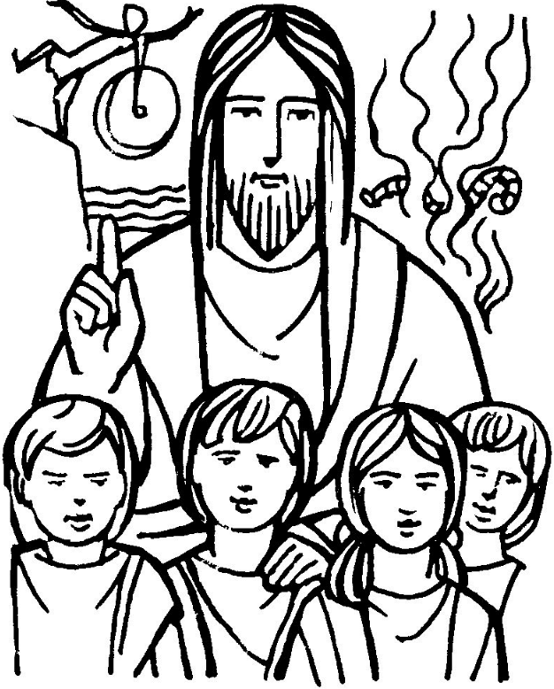
XXVI DOMENICA
DEL TEMPO ORDINARIO

RITI DI INTRODUZIONE

IL TUO POPOLO POPOLO IN CAMMINO
Il tuo popolo in cammino
cerca in Te la guida;
sulla strada verso il Regno
sei sostegno col tuo corpo:
resta sempre con noi, o Signore!
E' il tuo pane, Gesù, che ci dà forza
e rende più sicuro il nostro passo.
Se il vigore nel cammino si svilisce,
la tua mano dona lieta la speranza.

Nel nome del Padre, e del Figlio e dello Spirito Santo. Amen.
La grazia del Signore nostro Gesù Cristo, l’amore di Dio Padre e la comunione dello Spirito Santo siano con tutti voi.
E con il tuo Spirito

ATTO PENITENZIALE
Fratelli e sorelle, Gesù ci invita a saper riconoscere il bene, da qualunque parte provenga. Ci mette anche in guardia dal dare scandalo. Riconosciamo i nostri errori e chiediamo perdono.
Breve pausa di riflessione personale
Signore, che non vuoi la morte del peccatore, ma che si converta e viva, Kyrie, eleison. Kyrie, eleison.
Cristo, che ti sei fatto obbediente fino alla morte per riscattarci dalla disobbedienza del peccato, Christe, eleison.
Christe, eleison.
Signore, che ci vuoi obbedienti non solo a parole, ma con le opere, Kyrie, eleison. Kyrie, eleison.
Dio Onnipotente abbia misericordia di noi, perdoni i nostri peccati e ci conduca alla vita eterna. Amen.

Gloria, Gloria, in excelsis Deo (2v) e pace in terra agli uomini, amati dal Signore. Noi ti lodiamo, ti benediciamo, ti adoriamo, ti glorifichiamo, ti rendiamo grazie per la tua gloria immensa, Signore Dio, Re del cielo, Dio Padre onnipotente. Signore, Figlio unigenito, Gesù Cristo, Signore Dio, Agnello di Dio, Figlio del Padre, tu che togli i peccati del mondo, abbi pietà di noi; tu che togli i peccati del mondo, accogli la nostra supplica; tu che siedi alla destra del Padre, abbi pietà di noi. Perché tu solo il Santo, tu solo il Signore, tu solo l'Altissimo, Gesù Cristo, con lo Spirito Santo: nella gloria di Dio Padre. Amen. Gloria, Gloria, in excelsis Deo (2v)

COLLETTA
O Dio, che in ogni tempo hai parlato al tuo popolo per bocca dei profeti, effondi il tuo Spirito, perché ogni uomo sia ricco del tuo dono, e a tutti i popoli della terra siano annunciate le meraviglie del tuo amore. Per il nostro Signore Gesù Cristo, tuo Figlio, che è Dio, e vive e regna con te, nell’unità dello Spirito Santo, per tutti i secoli dei secoli. Amen.

LITURGIA DELLA PAROLA
Prima Lettura
Dal libro dei Numeri.
In quei giorni, il Signore scese nella nube e parlò a Mosè: tolse parte dello spirito che era su di lui e lo pose sopra i settanta uomini anziani; quando lo spirito si fu posato su di loro, quelli profetizzarono, ma non lo fecero più in seguito. Ma erano rimasti due uomini nell’accampamento, uno chiamato Eldad e l’altro Medad. E lo spirito si posò su di loro; erano fra gli iscritti, ma non erano usciti per andare alla tenda. Si misero a profetizzare nell’accampamento. Un giovane corse ad annunciarlo a Mosè e disse: «Eldad e Medad profetizzano nell’accampamento». Giosuè, figlio di Nun, servitore di Mosè fin dalla sua adolescenza, prese la parola e disse: «Mosè, mio signore, impediscili!». Ma Mosè gli disse: «Sei tu geloso per me? Fossero tutti profeti nel popolo del Signore e volesse il Signore porre su di loro il suo spirito!».
Parola di Dio. Rendiamo grazie a Dio.

Salmo Responsoriale
R. I precetti del Signore
fanno gioire il cuore.
La legge del Signore è perfetta, rinfranca l’anima; la testimonianza del Signore è stabile, rende saggio il semplice. R/.
Il timore del Signore è puro, rimane per sempre; i giudizi del Signore sono fedeli, sono tutti giusti. R/.
Anche il tuo servo ne è illuminato, per chi li osserva è grande il profitto. Le inavvertenze, chi le discerne? Assolvimi dai peccati nascosti. R/.
Anche dall’orgoglio salva il tuo servo perché su di me non abbia potere; allora sarò irreprensibile, sarò puro da grave peccato. R/.

Seconda Lettura
Dalla lettera di san Giacomo apostolo.
Ora a voi, ricchi: piangete e gridate per le sciagure che cadranno su di voi! Le vostre ricchezze sono marce, i vostri vestiti sono mangiati dalle tarme. Il vostro oro e il vostro argento sono consumati dalla ruggine, la loro ruggine si alzerà ad accusarvi e divorerà le vostre carni come un fuoco. Avete accumulato tesori per gli ultimi giorni! Ecco, il salario dei lavoratori che hanno mietuto sulle vostre terre, e che voi non avete pagato, grida, e le proteste dei mietitori sono giunte alle orecchie del Signore onnipotente. Sulla terra avete vissuto in mezzo a piaceri e delizie, e vi siete ingrassati per il giorno della strage. Avete condannato e ucciso il giusto ed egli non vi ha opposto resistenza.
Parola di Dio. Rendiamo grazie a Dio.

Canto al Vangelo
La tua parola, Signore, è verità; consacraci nella verità.

Vangelo
Dal vangelo secondo Marco.
In quel tempo, Giovanni disse a Gesù: «Maestro, abbiamo visto uno che scacciava demòni nel tuo nome e volevamo impedirglielo, perché non ci seguiva». Ma Gesù disse: «Non glielo impedite, perché non c’è nessuno che faccia un miracolo nel mio nome e subito possa parlare male di me: chi non è contro di noi è per noi. Chiunque infatti vi darà da bere un bicchiere d’acqua nel mio nome perché siete di Cristo, in verità io vi dico, non perderà la sua ricompensa. Chi scandalizzerà uno solo di questi piccoli che credono in me, è molto meglio per lui che gli venga messa al collo una macina da mulino e sia gettato nel mare. Se la tua mano ti è motivo di scandalo, tagliala: è meglio per te entrare nella vita con una mano sola, anziché con le due mani andare nella Geènna, nel fuoco inestinguibile. E se il tuo piede ti è motivo di scandalo, taglialo: è meglio per te entrare nella vita con un piede solo, anziché con i due piedi essere gettato nella Geènna. E se il tuo occhio ti è motivo di scandalo, gettalo via: è meglio per te entrare nel regno di Dio con un occhio solo, anziché con due occhi essere gettato nella Geènna, dove il loro verme non muore e il fuoco non si estingue».
Parola del Signore. Lode a te, o Cristo.

Credo in un solo Dio, Padre onnipotente, creatore del cielo e della terra, di tutte le cose visibili e invisibili. Credo in un solo Signore, Gesù Cristo, unigenito Figlio di Dio, nato dal Padre prima di tutti i secoli: Dio da Dio, Luce da Luce, Dio vero da Dio vero, generato, non creato, della stessa sostanza del Padre; per mezzo di lui tutte le cose sono state create Per noi uomini e per la nostra salvezza discese dal cielo, e per opera dello Spirito santo si è incarnato nel seno della vergine Maria e si è fatto uomo. Fu crocifisso per noi sotto Ponzio Pilato, morì e fu sepolto. Il terzo giorno è risuscitato, secondo le Scritture è salito al cielo, siede alla destra del Padre. E di nuovo verrà, nella gloria; per giudicare i vivi e i morti, e il suo regno non avrà fine. Credo nello Spirito santo, che è Signore e dà la vita, e procede dal Padre e dal Figlio. Con il Padre e il Figlio è adorato e glorificato, e ha parlato per mezzo dei profeti. Credo la chiesa, una santa cattolica e apostolica. Professo un solo battesimo per il perdono dei peccati. Aspetto la risurrezione dei morti e la vita del mondo che verrà. Amen.

PREGHIERA DEI FEDELI
Invochiamo il Signore perché ci renda capaci di riconoscere e rispettare il bene ovunque si trovi, senza prevenzioni e pregiudizi, da veri discepoli di Cristo.
Preghiamo insieme e diciamo:
Raccoglici, Signore, nella tua Chiesa.
1.Per i responsabili nel popolo di Dio: ciascuno riconosca l'opera dello Spirito Santo ovunque si manifesta, preghiamo.
2.Per tutti i cristiani: siano pronti a riconoscere in ogni persona la presenza del Signore che offre a tutti il dono della salvezza, preghiamo.
3.Per il Sinodo dei Vescovi: la Chiesa sappia mettersi in ascolto dei giovani con le loro attese, dubbi e critiche, preghiamo.
4. Per le vocazioni, preghiamo
5.Perchè il Signore ci liberi dalla pandemia del corona-virus e da tutte le sofferenze, preghiamo
6.Per la nostra comunità di Santa Croce: sia capace di riconoscere con gioia l'azione di Dio nelle persone di buona volontà che ci vivono accanto, preghiamo.
 O Padre, fa' di noi i testimoni nel mondo del tuo amore; il nostro impegno nel bene sappia suscitare in chi ci incontra amicizia e solidarietà. Te lo chiediamo per Cristo nostro Signore. Amen.

LITURGIA EUCARISTICA

BENEDETTO SEI TU….

Pregate, fratelli e sorelle, perché questa nostra famiglia, radunata dallo Spirito Santo nel nome di Cristo, possa offrire il sacrificio gradito a Dio Padre onnipotente. Il Signore riceva dalle tue mani questo sacrificio a lode e gloria del suo nome, per il bene nostro e di tutta la sua santa Chiesa.

SULLE OFFERTE In piedi
Accogli, Padre misericordioso, i nostri doni, e da questa offerta fa’ scaturire per noi la sorgente di ogni benedizione. Per Cristo nostro Signore. Amen.

PREGHIERA EUCARISTICA
Il Signore sia con voi.
E con il tuo spirito.
In alto i nostri cuori.
Sono rivolti al Signore.
Rendiamo grazie al Signore nostro Dio.
È cosa buona e giusta.
³ È veramente cosa buona e giusta, nostro dovere e fonte di salvezza, rendere grazie sempre e in ogni luogo a te, Signore, Padre santo, Dio onnipotente ed eterno. Abbiamo riconosciuto il segno della tua immensa gloria quando hai mandato il tuo Figlio a prendere su di sé la nostra debolezza; in lui, nuovo Adamo, hai redento l’umanità decaduta, e con la sua morte ci hai resi partecipi della vita immortale. Per mezzo di lui le schiere degli angeli adorano la tua maestà divina e nell’eternità si allietano davanti al tuo volto. Al loro canto concedi, o Signore, che si uniscano le nostre voci nell’inno di lode:
Santo, Santo, Santo ….

RITI DI COMUNIONE
SYMBOLUM 77
1 Tu sei la mia vita, altro io non ho. Tu sei la strada, la mia verità. Nella tua parola io camminerò finché avrò respiro, fino a quando tu vorrai. Non avrò paura, sai, se tu sei con me: io ti prego, resta con me.
2 Credo in te, Signore, nato da Maria: Figlio eterno e santo, uomo come noi. Morto per amore, vivo in mezzo a noi: una cosa sola con il Padre e con i tuoi, fino a quando - io lo so - tu ritornerai per aprirci il regno di Dio.

DOPO LA COMUNIONE
Questo sacramento di vita eterna ci rinnovi, o Padre, nell’anima e nel corpo, perché, annunciando la morte del tuo Figlio, partecipiamo alla sua passione per diventare eredi con lui nella gloria. Egli vive e regna nei secoli dei secoli. Amen.

CANTO FINALE: NOME DOLCISSIMO
Nome dolcissimo, nome d'amare,
tu dei rifugio al peccatore:
fra i cori angelici e l'armonia...
Ave Maria...

AVVISI AL POPOLO DI DIO

MARTEDI’ 28 SETTEMBRE 2021
Ore 21.00 INCONTRO DEI CATECHISTI e ANIMATORI DI ORATORIO

MERCOLEDI’ 29 SETTEMBRE 2021
CHIESA DI SANTA CROCE
FESTA DEGLI ARCANGELI MICHELE-RAFFAELE-GABRIELE
-ore 18.00 Santa Messa degli Arcangeli e preghiera di esorcismo di San Michele Arcangelo con l’unzione dell’olio di guarigione
-ore 21.00 INCONTRO CON I GENITORI DI PRIMA COMUNIONE

GIOVEDI’ 30 SETTEMBRE 2021
Ore 18.30-19.30 ADORAZIONE

VENERDI’ 01 OTTOBRE 2021
Ore 21.00 Chiesa di santa Croce INCONTRO CON I GENITORI DEI BAMBINI DI PRIMA CONFESSIONE

SABATO 02 OTTOBRE 2021
FESTA DEGLI ANGELI CUSTODI
-ore 18.00 SANTA MESSA E BENEDIONE CON PREGHIERA DI AFFIDAMENTO IN FAVORE DEI NONNI (nipoti portate i vostri nonni a messa)

DOMENICA 03 OTTOBRE 2021
ore 16.00 INCONTRO DIOCESANO DEI CATECHISTI IN SEMINARIO
ore 18.00 MESSA DELL’ARCIVESCOVO E MANDATO DIOCESANO AI CATECHISTI

